|  |
| --- |
|  |
| 《基于知识图谱的智能化教育辅助系统---特点说明书》 |
| **项目详细方案** |
|  |
| |  |  | | --- | --- | | **编写：**周渝杰  庄宇 | 日期：2024-10-14 | | **审核：庄宇** | 日期：2024-10-14 | | **批准：庄宇** | 日期：2024-10-14 | | **受控状态：**是 |  | | **发布版次：**4.0 | 日期：2024-10-14 | | **编号：**GJXDZHZX-XMXXFA-20210420 | | |

|  |  |  |  |  |  |  |  |  |  |  |  |  |  |  |  |  |  |  |  |  |  |  |  |  |  |  |  |  |  |  |  |  |
| --- | --- | --- | --- | --- | --- | --- | --- | --- | --- | --- | --- | --- | --- | --- | --- | --- | --- | --- | --- | --- | --- | --- | --- | --- | --- | --- | --- | --- | --- | --- | --- | --- |
| |  |  |  |  | | --- | --- | --- | --- | | **系统模块** | **对应章节** | **对应部门** | **负责人签字** | | 后端 | 第二章、第三章 | 研发部、测试部 | 周渝杰 | | 前端 | 第二章、第三章 | 研发部、测试部 | 庄宇 | |  |  |  |  | |  |  |  |  | |  |  |  |  | |  |  |  |  | |  |  |  |  | |

目录

概述-系统亮点 4

学生端特色概述 4

教师端特色概述 5

一 学生端特色 6

1.1个性化资源推荐模块： 6

1.1.1视频资源推荐： 6

1.1.2学习路径推荐： 6

1.1.3个性化习题推荐： 6

1.1.4智能化精准推荐知识点视频： 7

1.2学习助手模块： 7

1.2.1中英文手写作文分析批改： 7

1.2.2问答小助手： 7

1.2.3情景对话功能： 7

1.2.4口语跟读： 7

1.3.评测模块 7

1.3.1学习成绩预测 7

1.3.2学习报告 8

1.3.3考试分析 8

1.4知识图谱可视化 8

1.4.1知识图谱可视化显示 8

1.4.2学习路径规划 8

二 教师端特色 8

2.1.试卷模块 8

2.1.1主观题自动阅卷： 8

2.1.2客观题自动阅卷： 9

2.2.3 智能组卷 9

2.2.知识图谱构建模块 9

2.2.1 ocr识别： 9

2.2.2 关系实体抽取： 9

2.2.3 构建图谱： 9

三 算法特色 9

3.1深度学习预测学生短期成绩 9

四 基础功能 13

4.1学生端 14

4.2教师端 15

概述-系统亮点

本教育系统，迎合传统线上教育平台结合知识图谱技术，针对知识图谱下游应用进行实现，顺应用户：课程学习-考试测评-查缺补漏的学习流程，针对学习过程从，发现问题到解决问题提供了一体化解决方案，建立学生，教师双端，基于知识图谱用户数据，进行学生管理，课程管理，资源推荐，知识图谱构建，学习助手，自动阅卷等辅助教师与学生的功能，减轻教师压力，提高学生知识掌握效率。

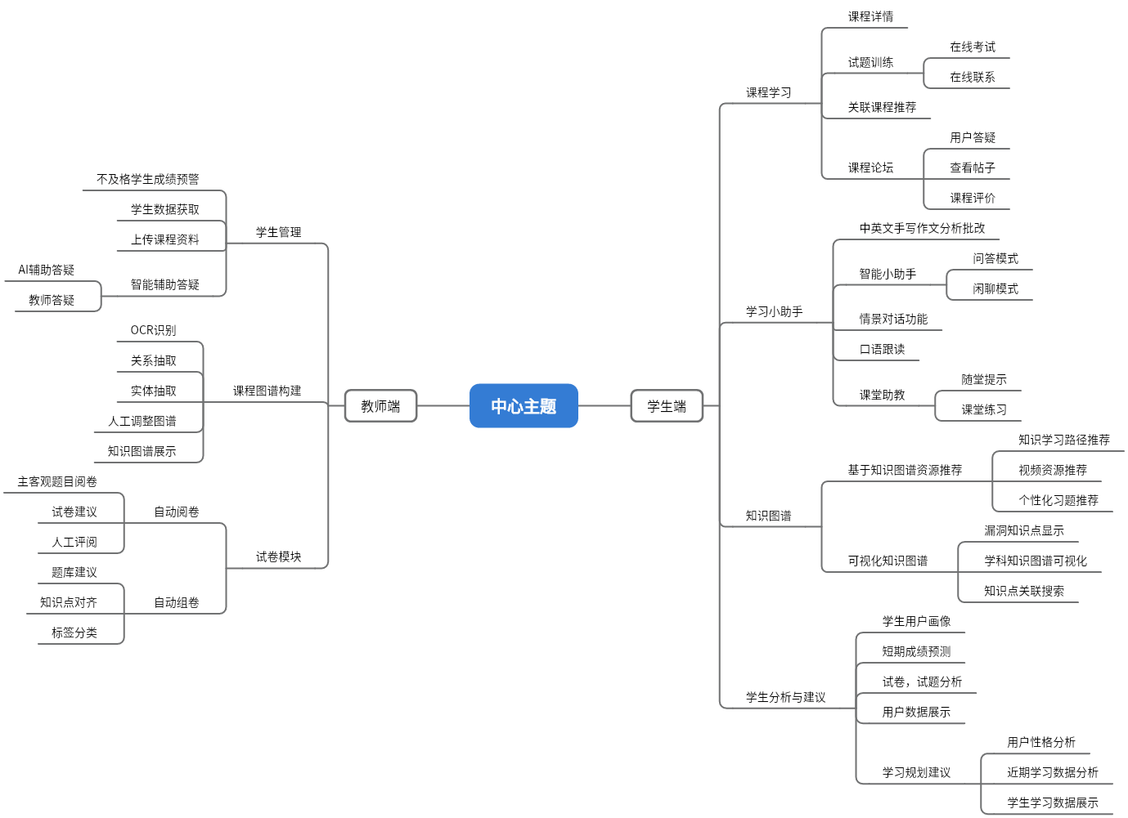学生端特色概述

顺应着学生学习的过程：学习知识-发现问题-解决问题，的一体化思路我们在每个阶段给出相应的扩展方法。

学习知识：我们依靠学习助手模块提高用户学习知识阶段掌握效率

发现问题：我们依靠评测模块，学科知识图谱可视化.

解决问题：我们依靠个性化资源推荐与路径规划模块，实现

下面是每个模块功能概述

个性化资源推荐与路径规划模块：

（1）视频资源推荐：结合知识图谱对用户当前及相关知识点进行学习课程视频推荐

（2）学习路径推荐：针对当前知识点漏洞，根据学科知识图谱规划知识点间的学习路径

（3）个性化习题推荐：针对用户缺点知识点构建的知识图谱，结合习题知识点，对掌握情况较差的知识点进行有针对的习题，试卷练习。

（4）智能化精准推荐知识点视频：系统整合了丰富的人工智能课程资源，允许用户自由观看并发表评论、点赞及收藏，动态记录学生每个视频的播放进度以及对每个视频的评价，跟踪学习进度，利用情感分析技术分析每个评论的情感得分，对低评价分的视频，在数据分析之后会动态推荐相同知识点但是不同教师的课程，同时提供课后习题练习与在线考试，成绩即刻反馈，实现学习闭环。论坛区促进社群交流，构建互助学习生态。

2.学习助手模块：

（1）中英文手写作文分析批改：确保作业反馈及时准确；

（2）智能小助手：除用户提问回答外，可在上课阶段结合用户历史数据，与群体知识点缺陷，课堂进行到难点问题时，自动弹出相应提示。

（3）情景对话功能：不仅支持口语练习，还具备闲聊功能，增强人机互动的自然度；可以多语种识别，文字语音，多模态与用户互动

（4）口语跟读：功能有效提升发音准确性和流利度；

3.评测模块

（1）学习成绩预测:依据用户学习掌握情况，构建学习成绩预测，对用户起到警示预测作用

（2）学习报告：针对用户，课堂互动，作业考试情况，学习情绪分析给与建议，针对，查缺补漏，情绪状况，给予分析。

4.知识图谱可视化：

（1）知识图谱可视化展示：图谱，用户可以选择根据知识点的关系自主选择学习情况，针对习题，视屏知识点也建立本习题，试卷，视屏知识点图谱展示，进而达成目标。

（2）知识图谱学习路径规划：根据学习路径规划用户可不依靠传统模式的章节顺序进行课程的学习，根据知识图谱间知识点的关系进行课程学习

教师端特色概述

教师端特色基于，课程传授-学生信息获取-调整授课方法，与减少教师重复性工作提出

课程传授

学生信息获取：考试试卷分析模块

调整授课方法：

减少教师重复性工作：我们采用的是自动阅卷模块

1.自动阅卷模块：

（1）主观题自动阅卷：结合预训练模型，根据用户答案，给出合理分数，教师可审阅系统自动判卷结果。

（2）客观题自动阅卷：用户答案与实际答案对应给出对应分数。

对于课程传授-学生信息获取-调整授课方法

2.知识图谱构建模块：

（1）ocr识别：识别教师上传的课本，识别成电子文本

（2）关系实体抽取：电子文本抽取出课程的关系，实体。

（3）调整知识图谱：根据抽取出的实体关系，建立片段知识图谱进行调整，最后合并为当前课程知识图谱。

（4）构建图谱：关系实体构建图谱，检查筛选图谱，构建的图谱加入对应课程。

3．考试试卷解析模块

（1）获取用户考试数据：通过情绪检测获取用户考试状态，情绪，通过答题时间，表情判断用户是否为猜中

（2）知识图谱获取评价：结合用户学习课程数据，与考试时刻状态结合，给予科学的分析。

（3）自动组卷：根据学生学习情况与知识图谱的节点关系，选定蕴含合适知识点的题目，进行组卷。

一 学生端特色

1.1个性化资源推荐模块：

1.1.1视频资源推荐：

视频推荐基于用户评论，只是节点掌握情况，当前知识点的掌握情况可能由于前向知识点的掌握情况不熟练导致的，至此我们不止考虑用户的上课状态，以及根据评论的参与度，用户学习视频的占比时长，获得用户的当前知识点的掌握情况。

区别于以往视频资源推荐的相似度方法，加入周围前向基础知识点的视频推荐，更注重用户的知识体系框架的建立。

解决

1.1.2学习路径推荐：

在更具视频推荐的时候会面临一个问题，当前知识点的前置知识如果太多，仅仅依靠视频资源的推荐，效率太低，这是我们就需要规划较为长期的学习路径的规划，根据知识图谱提取出知识节点，的学习路径，进而达到辅助用户差缺补漏的效果。

1.1.3个性化习题推荐：

针对用户缺点知识点构建的知识图谱，结合习题知识点，对掌握情况较差的知识点进行有针对的习题，试卷练习。

在用户进行查缺补漏之后如果直接进行题库的学习，会导致出现大量已掌握知识节点的学习，且考虑到用户的实际情况，对用户进行缺点的突破，进行个性化习题的推荐，针对用户差缺补漏的知识点进而达到辅助学习的效果。

1.1.4智能化精准推荐知识点视频：

系统整合了丰富的人工智能课程资源，允许用户自由观看并发表评论、点赞及收藏，动态记录学生每个视频的播放进度以及对每个视频的评价，跟踪学习进度，利用情感分析技术分析每个评论的情感得分，对低评价分的视频，在数据分析之后会动态推荐相同知识点但是不同教师的课程，同时提供课后习题练习与在线考试，成绩即刻反馈，实现学习闭环。论坛区促进社群交流，构建互助学习生态。

1.2学习助手模块：

1.2.1中英文手写作文分析批改：

随着大模型的进行，已经可以为人工提供一些基础的珠光方面的保障，这在作文等主管方面的批改提供了一种切实可行的方法，本系统考虑到，随着用户教育水平的提高，简单的中文批改已经满足不了用户，对此，加入英文批改，扩大了用户受众与使用范围，给与用户针对语法，字迹等多方面的分析，确保作业反馈及时准确；

1.2.2问答小助手：

对于学习平台而言不只是考虑，用户提出问题才能回答问题，还要考虑到用户的交互信息也是存在隐藏信息的，这些交互信息也蕴含这用户的问题，所以我们再简单的QA问答的基础上，再做突破，进行课程智能助手辅助。

通过收集用户历史交互信息，用户课程学习是遇到的知识难点重点，结合用户实际情况，智能小助手自动弹出提示。

此外我们保留了基本的QA问答功能，可以及时回答用户问题，并结合知识图谱对用户问题进行只是节点的适当延伸回答，进而提供即时答疑解惑，辅助学习进程；还可以进行指令模式智能根据近期考试情况生成试卷和成绩分析报告。

1.2.3情景对话功能：

考虑到，学习的掌握是一个多模态的数据，我们针对口语方面提供口语练习，提升用户口语方面的提升，为增加趣味性，问答功能也提供闲聊功能，增强人机互动的自然度；

1.2.4口语跟读：

功能有效提升发音准确性和流利度；

1.3.评测模块

1.3.1学习成绩预测

以往的学习辅助软件，没有对用户未来成绩进行合理预测，导致用户的拖延情况会导致差缺补漏的效果无法达到预期，用户往往无法完成我们提供的学习成绩规划路径带来的效果，对此我们用户深度学习思想，收集用户历史成绩，加入评论，课程互动等因素，进而进行曲线拟合，达到预测未来短期成绩的目的，可以更好的给用户一个反馈，进而达到完成用户学习路径的目的。依据用户学习掌握情况，构建学习成绩预测，对用户起到警示预测作用

1.3.2学习报告

我们建立用户肖像，结合课程知识图谱针对用户，课堂互动，作业考试情况，学习情绪分析给与建议，针对，查缺补漏，情绪状况，给予分析，方便，学生对自身所暴露的问题有客观的认识从而进行及时的差缺补漏。

1.3.3考试分析

考试测评：系统自动阅卷结束之后，会提取出题目所蕴含的知识点，构建小型的题目三元组，并且，知识图谱会根据考试时候用户状态，以及用户前期学习效果，生成试卷评价，及时给与用户反馈，教师掌握用户实际情况，可以更好地分辨学生的实际知识点掌握情况。

1.4知识图谱可视化

1.4.1知识图谱可视化显示

教师端进行学科知识图谱的构建上传之后，学生端可以根据历史数据，查看自身学科知识图谱的显示，结合用户不同情况知识图谱节点属性发生变化，进而学生更好理解知识点之间的关系，建立知识体系，寻根溯源找寻知识图谱薄弱点根源进行击破

1.4.2学习路径规划

学习路径规划有两个方面，一方面用户可以根据自身要求节点自行调整路径，根据选择节点之间的关系，依照节点顺序，点击节点进行学习，另一方面，结合用户历史数据，节点之间的前向等关系，考虑本节点的前置节点是不是学的不好导致的本节点掌握情况欠缺，进而达到规划路径，查缺补漏的目的

二 教师端特色

2.1.试卷模块

2.1.1主观题自动阅卷：

教师与学生之间评测的工作在于通过试卷的考察，进而来掌握学生的实际情况，试卷的判断，可以发现学生之间个性和公共的问题，是对教师与学生之间的多方面考量，就此而言，自动阅卷的难点在于主管题的与否是否及时的考虑到了用户的方方面面，随着大模型的的发展，我们针对大模型进行预训练微调，给出合理得分，教师可审阅系统自动判卷结果，进而达到自动阅卷的目的，大大减轻教书阅卷负担。

2.1.2客观题自动阅卷：

客观题目阅卷较为简单，填空选择这一类题，只需要根据正确答案判断即可，用户答案与实际答案对应给出对应分数。

2.2.3 智能组卷

根据课程科目的学习情况，知识点之间的关系选取蕴含合适的知识点之间的题目进行智能组卷，对齐题目蕴含的小型知识图谱与学科知识图谱之间的联系生成试卷，减轻教师负担。

2.2.知识图谱构建模块

2.2.1 ocr识别：

识别教师上传的课本，识别成电子文本，方便后续构建图谱的基础数据的获取。

2.2.2 关系实体抽取：

电子文本抽取出课程的关系，实体。这里实体抽取选用结巴分词，根据词频选择知识点词汇，作为课程的知识节点，使用深度学习抽取关系，根据关系和实体节点建立知识图谱，教师可对知识图谱进行调节，修改进而达到正确建立知识图谱的目的。

2.2.3 构建图谱：

关系实体抽取来之后，我们根据关系实体之间的数据上传到neo4j进而达到构建图谱的目的，教师可以调节关系实体的情况，对构建好的图谱进行有选择的搭建，选择适合的资源，进而构建成合适的课程，建立对应的知识图谱体系。

三 算法特色

3.1深度学习预测学生短期成绩

随机森林算法(Random Forest)是一种集成学习方法，它通过构建多个决策树并将它们的预测结果进行汇总，来提高模型的准确性和稳定性。这种方法由Leo Breiman和Adele Cutler在2001年提出，并迅速成为了机器学习中最受欢迎和广泛使用的算法之一。

随机森林的基本原理：随机森林的核心思想是基于Bootstrap Aggregating（Bagging）和随机特征选择。Bagging是一种减少模型方差的集成学习策略，它通过创建多个训练集的子集（通常是通过有放回的抽样得到）并训练多个模型，然后将这些模型的预测结果进行平均，以减少过拟合的风险和提高预测的稳定性。

随机森林在此基础上进一步引入了随机特征选择，即在决策树的每个节点分裂时，不是考虑所有特征，而是从所有特征中随机选择一个子集进行最佳分割点的寻找。这增加了模型的多样性，使得单个决策树的差异更大，从而在整体上提高了模型的准确性和鲁棒性。

构建随机森林的步骤如下：

数据准备：从原始数据集中通过有放回的抽样方式生成多个训练数据子集，每个子集用于训练一棵决策树。

决策树构建：对于每棵树，在节点分裂时，随机选择一个特征子集。使用选定的特征子集找到最佳的分裂点，以最大化信息增益或最小化基尼指数。递归地构建树，直到满足停止条件（如树的最大深度、节点中的最小样本数等）。

预测：对于分类问题，每棵树对新样本进行分类，最终结果是所有树预测类别的多数投票。对于回归问题，每棵树对新样本进行预测，最终结果是所有树预测值的平均。

随机森林的优点减少过拟合：通过Bagging和随机特征选择，随机森林能够降低单个决策树的方差，减少过拟合的风险。鲁棒性：对异常值和缺失数据具有较好的容忍性。

特征重要性：可以评估特征的重要性，通过观察特征在所有树中被用于分裂的次数。

并行化：每棵树的构建相对独立，可以并行处理，加快训练速度。

适用性广：适用于分类和回归任务，同时也能处理高维数据和非线性关系。

一下是在本系统中用的数据概览图，其中包含由学生用户生成的行为数据，包括点赞收藏量，点赞收藏比例，5次测试成绩，最近5次考试成绩，对当前课程的16节课的评价情感分析得分，单个视频播放进度，有效观看视频数量等。如图3.2所示：

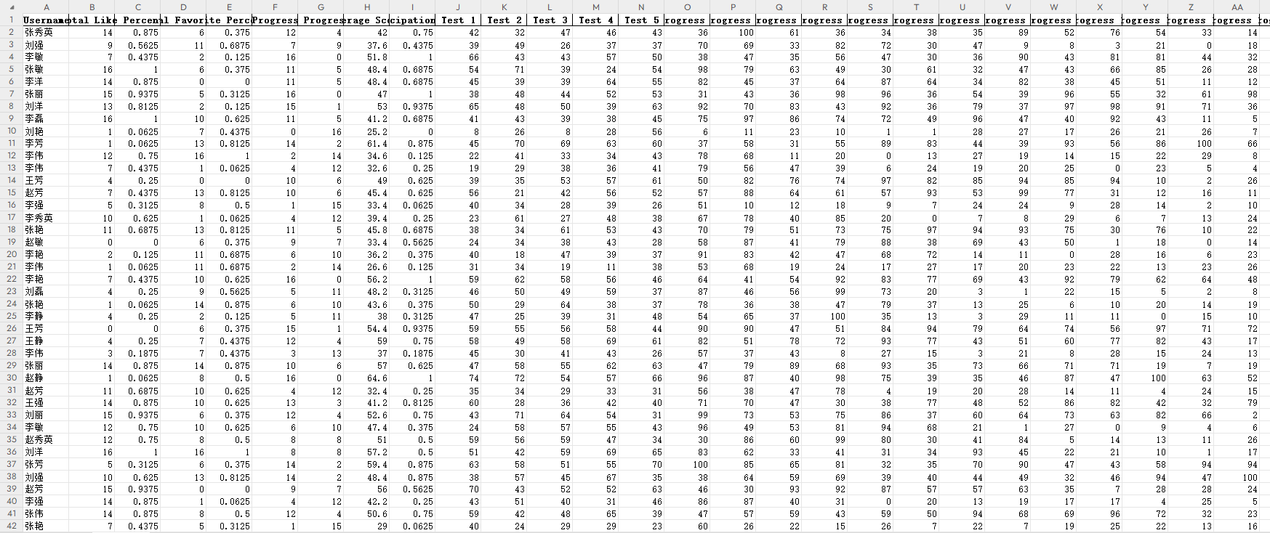

图3.2 学生产生的行为数据（部分）

获取到学生的行为数据之后，就可以用程序进行统计总体信息，如点赞收藏量，评论信息，课后测试成绩，考试成绩等，如图3.3所示：

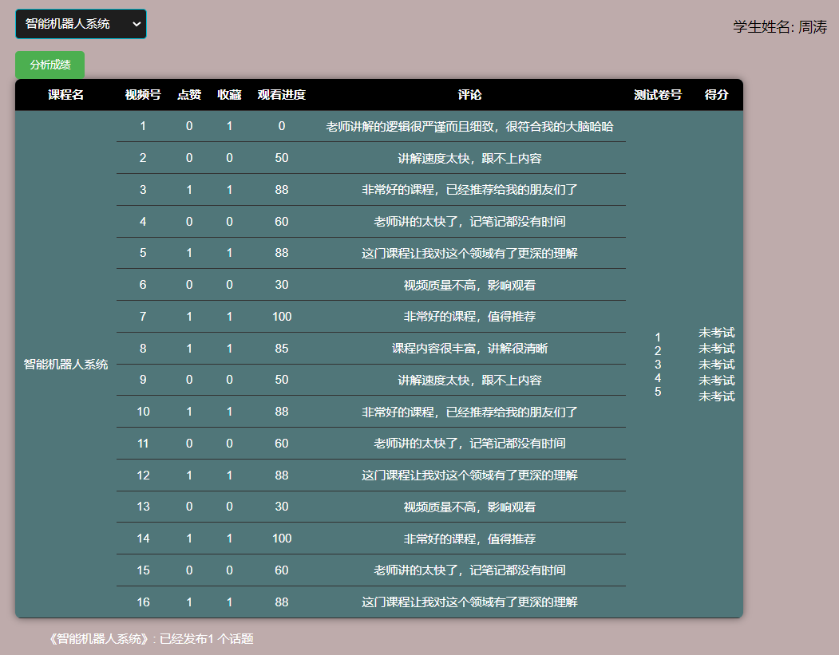

图3.3 学生总体数据展示

获取到了学生各项数据之后，自动的添加进训练库，使得迭代的优化，使得模型预测准确率越来越高，本次实验共收集了1000人的数据，进行数据清洗之后进行了100轮次的训练，使用matlab软件进行可视化训练，其中训练过程如图3.4所示：

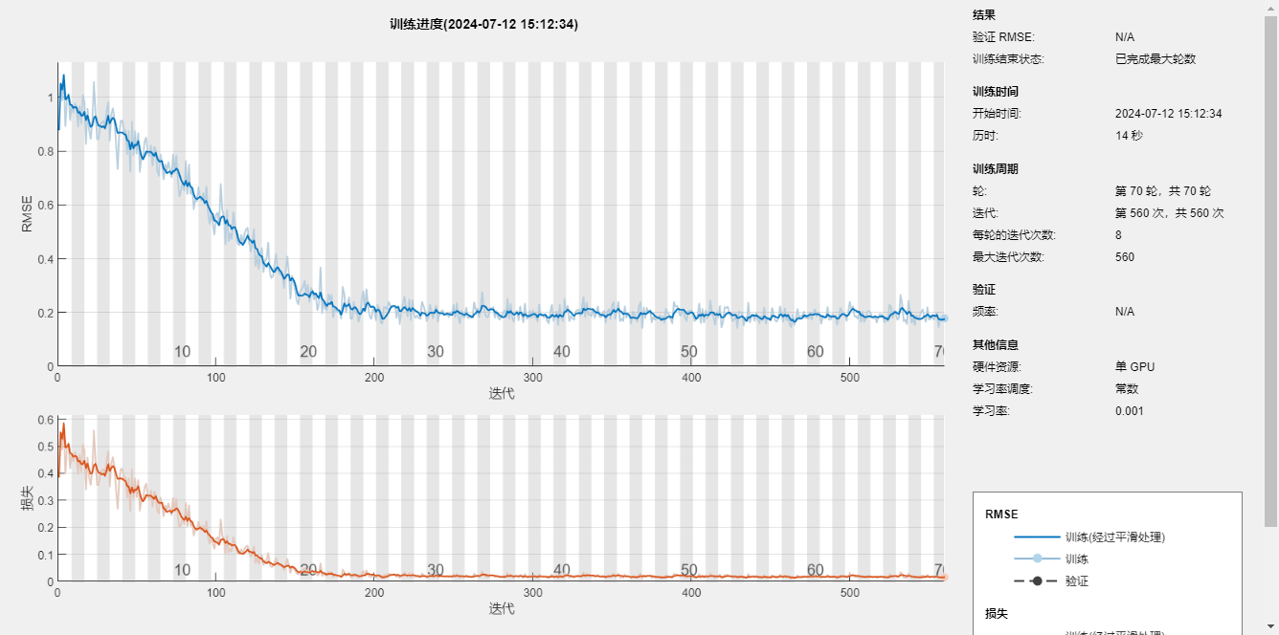

图3.4 训练过程

在训练过程中，使用多元回归中的随机森林回归，并且使用贝叶斯优化，如图3.5所示：

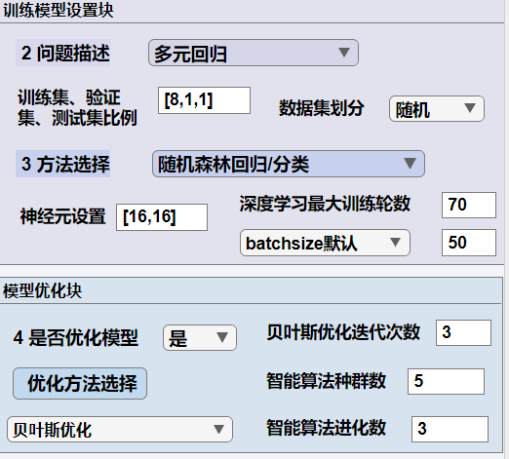

图3.5 训练模型选择

训练过程中，具体的误差和其他参数如下图3.6所示:

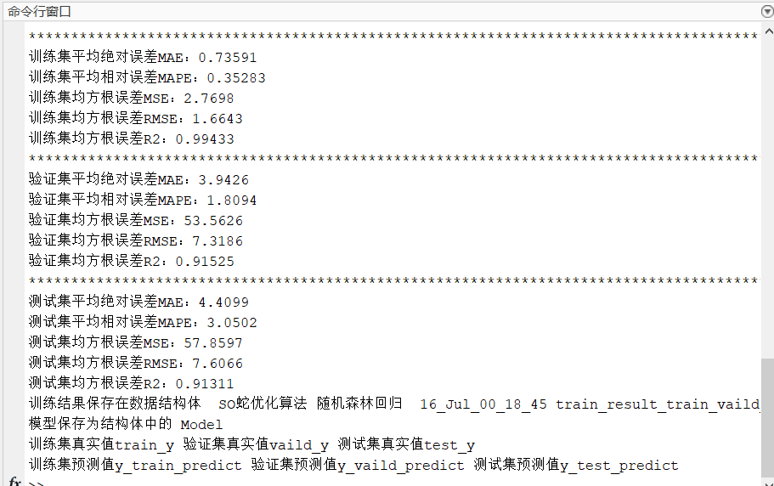

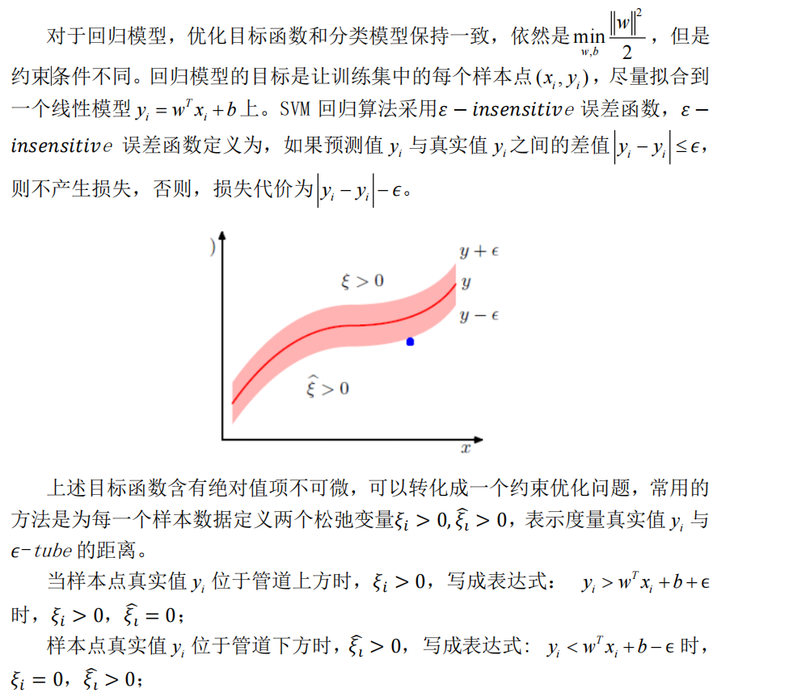

具体的划分数据集为训练集，测试集，验证集的比例为8：1：1

四 基础功能

本系统基础功能完善，除去特色功能外我们基础的教育平台构建完善是我们的一大特色。

4.1学生端

登陆注册：获取用户信息

视频推荐：视频显示获取用户数据，知识点情况，收集视频知识图谱与缺点知识图谱向对应，进行推荐

知识图谱学习路径规划：根据用户当前节点，进行知识推理达到个性化学习路径的目的

自动阅卷：预训练大模型实现自动阅卷功能。

人脸识别：在考试功能我们加入人脸识别功能，确保考试对象为当前用户

语音识别：可以识别用户语音，获取用户方言信息转为方言回答，及中英文转换

知识问答：解答用户问题，针对当前课程集合用户知识点掌握情况，及时给与适当提示。

学习成绩轨迹预测：根据用户，课堂互动数据，学习成绩，知识点掌握情况，给与用户学习成绩的轨迹预测。

情绪识别：识别用户情绪

习题分析：收集用户答题情况与用户，结合预训练模型，通过摄像头捕捉用户表情，进行综合分析。

知识图谱可视化：知识图谱动态动态展示

询问教师：课程下面留下学生问题，可以发布留言，点赞，查看，删除等功能。

用户信息展示

课堂小助手：自动就课堂知识点进行答疑

主页展示：展示系统的主要功能和入口，包含课程封面、热门讨论、最新公告等内容。

导航栏：提供清晰的导航栏，包含首页、课程、练习、考试、论坛、个人中心等模块，方便用户快速定位和访问所需功能。

响应式设计：支持多种设备的访问，包括PC、平板和手机，确保界面在不同设备上的良好展示效果。

课程列表：展示所有人工智能课程，课程详情：展示课程的详细信息，包括课程介绍、教师信息、课程大纲、评价和评论等。

视频播放：提供高质量的视频播放功能，全屏播放，发布评价，点赞收藏，实时记录播放进度等。

观看记录：记录学生的观看进度和观看历史，方便学生继续观看未完成的视频。

评论互动：学生可以在课程页面发表评论，点赞和回复其他学生的评论，增加互动性。

学习建议：根据学生的学习情况，提供个性化的学习建议和资源推荐。

闲聊对话：提供闲聊对话界面，学生可以与智能助手进行自由对话，提升口语能力。

考试作答：学生可以在指定时间内进行在线考试，系统自动记录作答情况。

自动评分：系统自动批改选择题和部分开放题，生成成绩和详细的评分反馈。

学习报告：生成学生的学习报告，包含学习进度、成绩分析、薄弱环节等。

发帖交流：学生可以在论坛区发帖，讨论学习相关的问题和分享学习经验。

评论点赞：学生可以评论和点赞帖子，与其他学生进行互动交流。

搜索功能：提供帖子搜索功能，方便学生查找感兴趣的话题。

个人信息：展示和管理个人信息，包括用户名、头像、联系方式等。

学习记录：查看个人的学习记录和历史，包括已观看的视频、已完成的练习和考试等。

收藏夹：管理收藏的课程和资源，方便快速访问和使用。

4.2教师端

ocr识别：把实体书本识别为电子版

关系实体抽取：电子文本抽取出课程的关系，实体。

调整知识图谱：根据抽取出的实体关系，建立片段知识图谱进行调整，最后合并为当前课程知识图谱。

构建图谱：关系实体构建图谱，检查筛选图谱，构建的图谱加入对应课程。

学生数据管理：实现对学生数据的增删改查，查看学生，

学生分析报告：查看学生数据，成绩，性格分析，近期表现，系统建议等。

自动阅卷：系统自动批量阅卷，减少教师重复性工作

学生答疑:回答学生提出的问题，可以置顶，删除，私聊，学科查看等功能。

考试管理：教师可以创建和管理在线考试，设置考试时间、题型和评分标准等。

个人信息：展示和管理个人信息，包括用户名、头像、联系方式等。

收藏夹：管理收藏的课程和资源，方便快速访问和使用。